АНОНС МЕРОПРИЯТИЯ
16.10.2018
ГБУК г. Москвы "ЦБС ЮАО" Детская библиотека № 158
Название мероприятия: « Творческие параллели времени »
Ночь искусств -2018

Место проведения: Детская библиотека № 158
Адрес проведения: Дорожная 20-1

Дата проведения: 4 ноября, 2018 г.

Время проведения: 17:00-21:00

Основная часть сообщения:

4 ноября в Детской библиотеке № 158 состоится шестая ежегодная культурно-просветительская акция "Ночь искусств", на которой объединятся молодое и старшее поколение.
В программе: концерт народного коллектива старшего поколения "Раздолье" и молодёжного "Театра танца" под руководством Т.Л. Корниец, литературно- творческая встреча с актёром, педагогом, режиссёром Арманом Хачатряном, творческая встреча с писателями Анастасией Борискиной и Сергеем Поликарповым. Гости библиотеки смогут принять участие в творческих мастер-классах: мастер-класс в технике "канзаши", изготовление саше-топиария "Кофейная романтика", мастер-класс по изготовлению арт-броши "Мир мечты", мастер-класс по сладкой флористике "Цветочная фантазия", 3-D открытка-аппликация для самых маленьких.
Дополнят мероприятие художественная выставка студенток Свято-Тихоновского университета Александры Ветрилы и Клеопатры Демидовой и выставка работ Заслуженного художника России Юрия Голенкова. Молодёжь ожидает квиз-батл "Сватка умов", игроМафия и Активити-Квиз.
Спешите не опоздать, время создавать!
Стоимость – бесплатно
Возрастной ценз: 0+
Вход бесплатный
Ссылка на регистрацию:-
Телефон для справок: +7 495 382 38 42

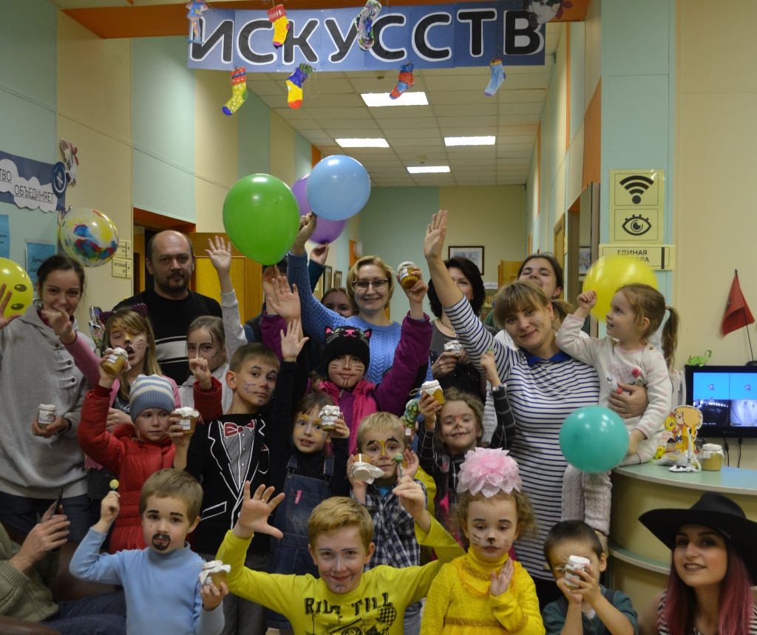

Адрес страницы: http://chertanovo-juzhnoe.mos.ru/presscenter/officially/detail/7636476.html
Управа района Чертаново Южное города Москвы

